UNIVERSIDAD DE LA CUENCA DEL PLATA
Carrera: Lic. en Sistemas de Información
Cátedra: Programación III
Año: 2023
Comisión: U
Profesor: Dr. Marcelo Alejandro Toledo
Nombre y Apellido del Alumno: Ayala Ariel Alejandro
Fecha: 24/05/2023
Contenidos/Unidad a Evaluar: Unidades 1 a 3.
Criterios de Evaluación: Se valorará la claridad conceptual; la capacidad de análisis de las situaciones planteadas, la aplicación de los conceptos centrales al caso planteado. Se considerará la coherencia textual, la ortografía y la prolijidad del texto.
Valoración de cada consigna: el puntaje asignado; se restarán 0,50 centésimos por falta de coherencia textual, por faltas de ortografía, por desprolijidad.

Consignas
- Nombrar tres Paradigmas de Programación, dar ejemplos.
Paradigmas | Ejemplos

(1,5 puntos)

- Explique que es la Programación concurrente, paralela y distribuida. (1,5 puntos)

- Planteamiento del problema: un Laboratorio de Análisis Clínicos necesita implementar un nuevo módulo para su sistema informático. El objetivo del mismo es poder informatizar la planilla del Protocolo de Ingreso del Personal, actualmente de registra como muestra en la siguiente figura:

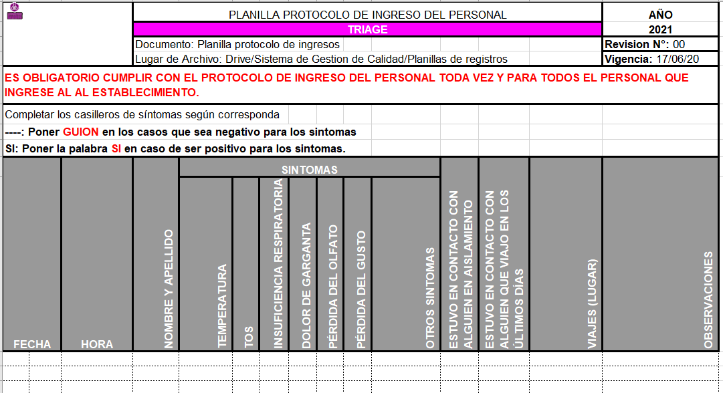

- Crear:
- Una base de datos y la tabla correspondiente para registrar el ingreso del personal. (1 puntos)
- Desarrollar:
- Un módulo que permita dar de alta, baja y modificar (ABM), a la tabla creada. (6 puntos)

Desarrollo
1.
Paradigmas | Ejemplos
Imperativo | Lenguaje de Programación COBOL, BASIC, PASCAL
Orientado a Objetos | Lenguaje de Programación JAVA, C+, C#, Ruby
Funcional | Lenguaje de Programación Haskell, Miranda, Scala

2.
Programación concurrente:
Es la programación de aplicaciones capaces de realizar varias tareas de forma simultánea utilizando hilos o threads. En este caso todas las tareas compiten por el uso del procesador (lo más habitual es disponer sólo de uno) y en un instante determinado sólo una de ellas se encuentra en ejecución. Además, habrá que tener en cuenta que diferentes hilos pueden compartir información entre sí y eso complica mucho su programación y coordinación.

Programación paralela:
Es la programación de aplicaciones que ejecutan tareas de forma paralela, de forma que no compiten por el procesador puesto que cada una de ellas se ejecuta en uno diferente. Normalmente buscan resultados comunes dividiendo el problema en varias tareas que se ejecutan al mismo tiempo.

Programación distribuida
Es la programación de aplicaciones en las que las tareas a ejecutar se reparten entre varios equipos diferentes (conectados en red, a los que llamaremos nodos). Juntos, estos equipos, forman lo que se conoce como un Sistema Distribuido, que busca formar redes de equipos que trabajen con un fin común

3. A
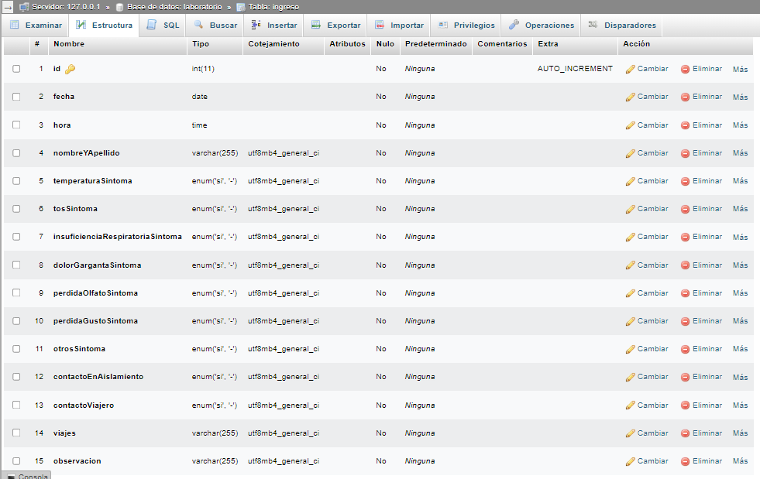

CREATE TABLE ingreso (
id int(11) PRIMARY KEY AUTO_INCREMENT,
fecha date NOT NULL,
hora time NOT NULL,
nombreYApellido varchar(255) NOT NULL,
temperaturaSintoma enum('si','-') NOT NULL,
tosSintoma enum('si','-') NOT NULL,
insuficienciaRespiratoriaSintoma enum('si','-') NOT NULL,
dolorGargantaSintoma enum('si','-') NOT NULL,
perdidaOlfatoSintoma enum('si','-') NOT NULL,
perdidaGustoSintoma enum('si','-') NOT NULL,
otrosSintoma enum('si','-') NOT NULL,
contactoEnAislamiento enum('si','-') NOT NULL,
contactoViajero enum('si','-') NOT NULL,
viajes varchar(255) NOT NULL,
observacion varchar(255) NOT NULL
)
3. B
El modulo está desarrollado, por parte del frontend está hecho con react y el backend php.
Link repositorio: https://github.com/arielAayala/parcial

